Individuálna výročná správa

Obce Rešov

za rok 2014

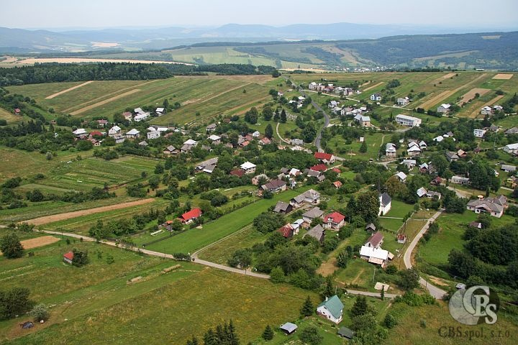

Ing. Helena Jamroškovičová
starosta obce

OBSAH

- Identifikačné údaje obce
- Organizačná štruktúra obce a identifikácia vedúcich predstaviteľov
- Poslanie, vízie, ciele
- Základná charakteristika obce
4.1. Geografické údaje
4.2. Demografické údaje
4.3. Ekonomické údaje
4.4. Symboly obce
4.5. História obce

- Plnenie funkcií obce (prenesené kompetencie, originálne kompetencie)
5.1. Výchova a vzdelávanie
5.2. Kultúra
5.3. Hospodárstvo
- Informácia o vývoji obce z pohľadu rozpočtovníctva
6.1. Plnenie príjmov a čerpanie výdavkov za rok 2015
6.2. Prebytok/schodok rozpočtového hospodárenia za rok 2015
6.3. Rozpočet na roky 2016 - 2018
- Informácia o vývoji obce z pohľadu účtovníctva
7.1. Majetok
7.2. Zdroje krytia
7.3. Pohľadávky
7.4. Záväzky
- Hospodársky výsledok za rok 2015 - vývoj nákladov a výnosov
- Ostatné dôležité informácie
9.1. Prijaté granty a transfery
9.2. Poskytnuté dotácie
9.3. Významné investičné akcie v roku 2015
9.4. Predpokladaný budúci vývoj činnosti
9.5 Udalosti osobitného významu po skončení účtovného obdobia
9.6. Významné riziká a neistoty, ktorým je účtovná jednotka vystavená

2. Identifikačné údaje obce

Názov: Obec REŠOV
Sídlo: Rešov 36, 086 21 Lukavica
IČO: 00322547
Štatutárny orgán obce: starosta
Telefón: 054/4797227
Mail: ouresov@gmail.com

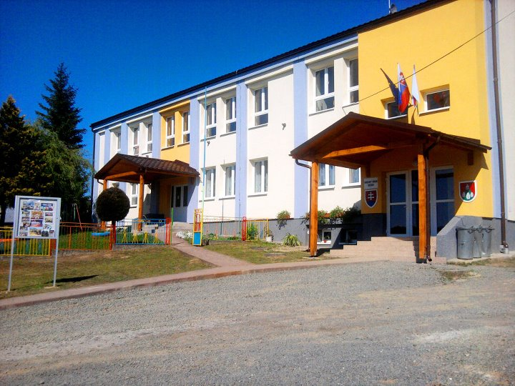

3. Organizačná štruktúra obce a identifikácia vedúcich
Predstaviteľov

Starosta obce: Ing. Helena Jamroškovičová

Zástupca starostu obce: Stanislav Vašičkanin

Obecné zastupiteľstvo:

Ondrej Adamišin, Marián Adamišin, Juraj Jurčišin, Miloš Tomko, Stanislav Vašičkanin

Komisie:

- finančná a správy obecného majetku – Stanislav Vašičkanin
- výstavby a územného plánovania – Juraj Jurčišin
- rozvoj športu – Ondrej Adamišin
- rozvoj kultúry – Miloš Tomko
- ochrany verejného poriadku – Marián Adamišin

Obecný úrad:

Administratívny pracovník :
Melánia Mattová

ZŠ / bez právnej subjektivity /
Riaditeľ: Mgr. Miroslav Mager

Materská škola
Riaditeľ : Anna Lamancová

4. Poslanie, vízie, ciele

Poslanie:
Starostlivosť o rozvoj obce a obyvateľov. Zabezpečovanie kvalitných služieb
obyvateľom obce, podnikateľom a návštevníkom obce.

Vízie:
Zvýšená kvalita života občanov a podnikateľského prostredia.
Vybudovanie priestorov na voľno časové aktivity.

Ciele:
Zabezpečiť trvalo udržateľný rozvoj obce Rešov po ekonomickej, sociálnej,
kultúrnej a environmentálnej stránke. Vytvoriť priaznivé životné podmienky pre
obyvateľov. Zachovávať kultúrne dedičstvo.

5. Základná charakteristika obce

Obec je samostatný územný samosprávny a správny celok Slovenskej republiky. Obec je
právnickou osobou, ktorá za podmienok ustanovených zákonom samostatne hospodári
s vlastným majetkom a s vlastnými príjmami. Základnou úlohou obce pri výkone samosprávy
je starostlivosť o všestranný rozvoj jej územia a o potreby jej obyvateľov.

5.1. Geografické údaje

Poloha: Obec Rešov sa nachádza na východnom Slovensku v Prešovskom kraji v
okrese Bardejov. Vzdialenosť obce od tohto okresného mesta je cca 10 km.
.
Zemepisné súradnice obce
49° 14´ 19“ S
21° 19´ 52“ V

Susedné obce: Bardejov, Lukavica, Vyšná Voľa, Nižná Voľa, Olšavce, Tročany, Kobyly, Raslavice

Katastrálne územie: Rešov

Rozloha celkom (m²): 9162786
orná pôda (m²):1334668
záhrady (m²): 127052
lesné pozemky (m²): 1865578
lúky, pastviny (m²): 5338355
vodné plochy (m²): 119919
zastavané plochy (m²): 257702
ostatné plochy (m²): 119512

5.2. Demografické údaje

Národnostná štruktúra : slovenská, rusynská, ukrajinská
Štruktúra obyvateľstva podľa náboženského významu : gréckokatolícke, rímskokatolícke a evanjelické náboženstvo

vývoj počtu obyvateľov :
počet obyvateľov k 01.01.2014: 315
prisťahovaní : 5
odsťahovaní : 10
narodení : 2
zomrelí : 5
počet obyvateľov k 31.12.2014: 307

5.3. Ekonomické údaje

Nezamestnanosť v obci k 31.12.2014 cca 10%

5.4. Symboly obce

Erb obce :

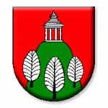

Symbol obce erb (znak) obce Rešov – strieborný letohrádok na vrchole vysokého zeleného kopca dolu prekrytého tromi čiernokmennými stromami so striebornými vajcovitými korunami . Erb obce Rešov sa môže používať v rokovacích miestnostiach
orgánov obce, na budove OCÚ a na úradných pečiatkach obce Rešov.
Používanie erbu inými subjektmi môže povoliť len starosta obce na základe písomnej žiadosti.

Vlajka obce :

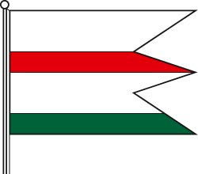

Pečať obce :

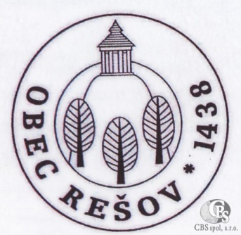

5.5. História obce

Najstaršia zmienka o rešovskom chotári pochádza z roku
1321. Historik Ferdinand Uličný sa domnieva, že Rešov ako usadlosť existovala už v druhej polovici 14. alebo začiatkom 15. storočia.
Prvé písomné svedectvo o existencie dediny Rešov (Rassow)
pochádza z roku 1438.
Rešovský chotár hraničí z chotármi obce Lukavica, Vyšná Voľa, Nižná
Voľa, Tročany, Kobyly a Kľušov. Svojou polohou v nadmorskej výške (cca.
430m. v strede obce) podstatne prevyšuje okolité dediny. Z rešovských
kopcov Šípotská hora (557,5m), Červená vŕba (550,7 m), Mihaľová hora
(529,1 m) vidieť veľmi peknú panorámu na celý prsteň okolitých hôr.

Usadlíci Rešova s najväčšou pravdepodobnosťou boli Lemkovia - Rusiny. Najrozšírenejším zamestnaním prvých usadlíkov bol najpravdepodobnejšie chov oviec a ďalším zdrojom obživy obyvateľov Rešova bolo drevo, ktoré furmani dodávali Bardejovčanom ako stavebný materiál i ako palivo.
Márie Marečková v svojom odbornom článku z roku 1975 píše, že
poddaní z Rešova a iných okolitých obci venovali sa furmanke, vozili
tovar až do Krakowa.
Ľudovo sa traduje, že pôvodne obyvateľstvo sa sem prisťahovalo
niekde z okolia poľského mesta Rzeszów. O určitých súvislostiach z oblasti jazykovedy
medzi rusínmi z okolia poľského Rzeszówa a rusínmi v Rešove mohol by
naznačovať rešovský dialekt.
Začiatkom 16. storočia obec Rešov patrila rodu bohatých uhorských
magnátov Zapoľských, pochádzajúcim z chorvatskej osady Zapolja a po
r.1527 bardejovskému šľachticovi Bernardovi Baranovi, nádvorníkovi
kráľa Ľudovíta II. Po smrti Martina Barana, kráľ Ferdinand I. venoval Rešov veliteľovi jágerského zámku Jurajovi Bornemissovi.V medzivojnovom období sa v obci
nachádzal kaštieľ, posledným vlastníkom ktorého bol gróf Erdödy.
Pravdepodobne ešte v 16. alebo začiatkom 17. storočia Rešov sa stal
strediskom veriacich východného obradu z Bardejova a jeho okolia.
Historici dejín cirkevnej architektúry sa zhodujú v tom, že v Rešove
sa nachádzal najstarší drevený chrám východného obradu Pravdepodobne v roku 1739 tento drevený chrám aj s ikonostasom bol prevezený do susednej obci Tročany. O tom, že tročanský chrám sa pôvodne nachádzal v Rešove, svedči nápis v cirkevnoslovanskom jazyku na hlavnom obraze ikonostasu
Ukrižovanie. V preklade do slovenčiny nápis znie:
Tento obraz kúpil som ja, mnohohriešny rab Boží Fedor Temeš,
rešovský farár, starého popa Ivana Temeša vnuk. Za svoje zdravie a za
odpustenie hriechov svojich rodičov do cerkvi rešovskej ku chrámu Pokrovy
Presvätej Bohorodičky 23. januára roku Božieho 1634.

Rešov bol od dávnych čias spádovou obcou Rusínov zo širokého
okolia o čom svedčí dvojzväzková rešovská matrika o narodení, sobáši
a úmrtiach od r. 1854 do r. 1904, ktorá sa nachádza v Štátnom oblastnom
archíve v Prešove. V rešovskom gréckokatolíckom chráme bol m. i. pokrstený
aj dedo rehoľnej sestry Miriam Terézie Demjanovičovej (1901 – 1928),
ktorá ma byť onedlho kanonizovaná ako prvá svätica z USA. V Rešove
boli pokrstení a uzavreli svätosť manželstva aj jej budúci rodičia, ktorí sa
potom z Bardejovskej Zábavy vysťahovali do USA.
V roku 1600 bolo v Rešove 20 obývaných poddanských domov, čo
znamená, že na vtedajšie pomery Rešov bol stredne veľkou dedinou.
Do dejín Rešova sa smutne zapísala prvá svetová vojna, z ktorej sa
domov nevrátilo 6 rešovčanov.
Počas druhej svetovej vojny v okolí Rešova pôsobilo niekoľko partizánskych
skupin.
V lete roku 1960 bol do dediny zavedený elektrický prúd a v roku
1962 po dokončení výstavby novej štátnej cesty z Lukavici do Rešova,
začal do obce pravidelne premávať autobus z Bardejova.
V roku 1977 bol vystavený Kultúrny dom a v 2009 bola vykonaná
kompletná rekonštrukcia. Plynofikácia obce bola prevedená v roku
2001. Novú školu bola v rešovčania postavili v roku 1963. V súčasnosti
v Rešove žije 212 obyvateľov. Obec má Základnú školu (jednotriedku 1-4
roč.), materskú školu, miestne potraviny a pohostinstvo. V obci sa nachádza chrám Ochrany
presvätej Bohorodičky z roku 1826, dve kaplnky a 12 krížov. Rešov je
v zime obľúbeným miestom pre milovníkov zimných športov – bežkárov
a v lete peších turistov. Obec je známa svojim ľudovým folklórom. V roku
2008 bol založený spevácky folklórny súbor, ktorý je známy nielen
v našom regióne, ale aj v zahraničí a tiež veľmi úspešné funguje amatérske
divadlo. Starostkou obce v súčasnosti je Ing. Helena Jamroškovičová.
Spracovali Ivan Hvať a Helena Jamroškovičová na základe kníh:
M. Mušinka, A. Mušinka: Rešov. Dejiny obce a farnosti, Prešov 1999.
M. Mušinka, A. Mušinka: Národnostná menšina pred zánikom?,
Prešov 2011.
Doplneno z publikácii:
H. I. Bidermann: Die ungarichen Ruthenen. Ihr Wohngediet, ihr
Erwerb und ihre Geschichte I, Insbruck 1862
Eugen Janota: Bardyjów. Historyczno-topograficzny opis miasta
i okolicy, Kraków 1862,
Marie Marečková: Bardějovské poddanské vesnice v prvé polovině
17. století, in: Sborník praci filozofické fakulty Brněnske univerzity, řáda
historická, c 21-22, 1975
Jana Koprivňáková: Z dejín školstva v stredovekom a novovekom
Uhorsku, in: Dejiny cirkevného gréckokatolíckeho školstva na Slovensku,
Prešov 2009

6.Plnenie funkcií obce (prenesené kompetencie, originálne kompetencie)

6.1.Výchova a vzdelávanie
V súčasnosti výchovu a vzdelávanie detí v obci poskytuje:
- Základná škola Rešov
- Materská škola Rešov

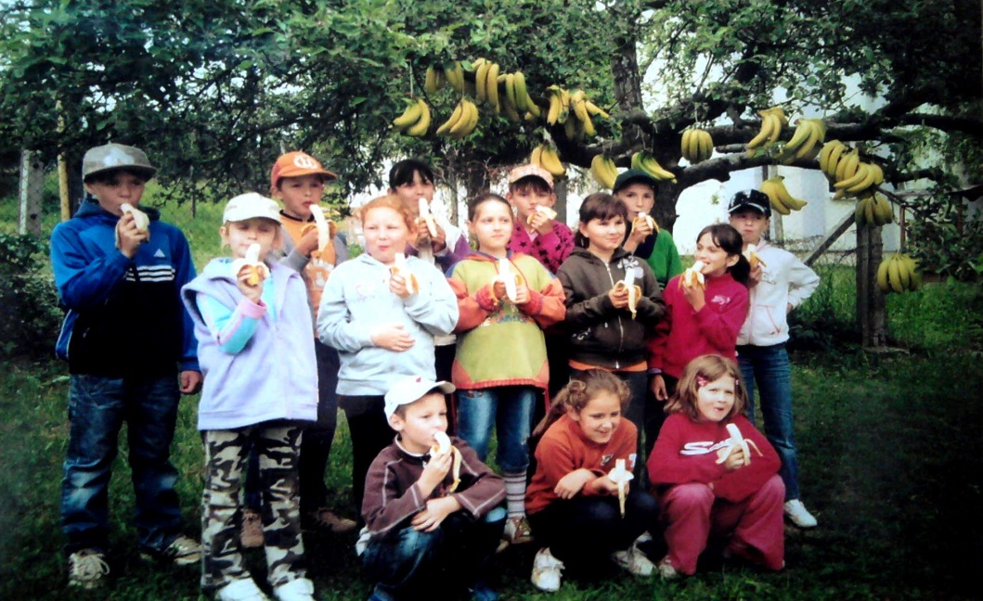

6.2. Kultúra
Spoločenský a kultúrny život v obci :
- Knižnica
- Dedinská folklórna skupina
- Amaterská divadelná skupina
V obci aktívne pracujú spoločenské miestne organizácie : Únia žien Slovenská, Slovenský Červený kríž, Jednota dôchodcov, Dobrovoľný hasičský zbor.

Na základe analýzy doterajšieho vývoja možno očakávať, že kultúrny a spoločenský život sa bude orientovať na obnovu ľudových tradícií a tiež rozvoj moderných aktivít. Obec ma záujem podporovať aj rozvoj mládežníckej činnosti v tejto oblasti.

6.3.Hospodárstvo
V obci Rešov je niekoľko drobných živnostníkov zaoberajúcich sa rôznymi činnosťami. /
drevovýroba, zváračstvo, stavebná činnosť, obchodná činnosť atď./
Sú tu miestne potraviny a pohostinstvo.
Na poliach rešovských vlastníkov hospodári spoločnosť Ladislav kuľka - vk & spol. V Rešove je aktívna aj Urbárska spoločnosť - pozemkové spoločenstvo Rešov

7.Informácia o vývoji obce z pohľadu rozpočtovníctva

Základným nástrojom finančného hospodárenia obce bol rozpočet obce na rok 2015. Obec v roku 2013 zostavila rozpočet podľa ustanovenia § 10 odsek 7) zákona č.583/2004 Z.z. o rozpočtových pravidlách územnej samosprávy a o zmene a doplnení niektorých zákonov v znení neskorších predpisov.
Rozpočet obce na rok 2014 bol zostavený ako vyrovnaný.
Bežný rozpočet bol zostavený ako prebytkový a kapitálový rozpočet ako schodkový.
Hospodárenie obce sa riadilo podľa schváleného rozpočtu na rok 2014.
Rozpočet obce bol schválený obecným zastupiteľstvom dňa 14.12.2013

7.1.Plnenie príjmov a čerpanie výdavkov za rok 2014
 | Rozpočet | Rozpočet  po zmenách | Skutočné  plnenie príjmov/ čerpanie výdavkov  k 31.12.2014 | % plnenia príjmov/  % čerpania výdavkov
Príjmy celkom | 122060,00 | 127964,61 | 116002,42 | 91%
z toho :
Bežné príjmy | 112060 | 116464,61 | 114502,42 | 98%
Kapitálové príjmy | 0 | 0 | 0
Finančné príjmy | 10000 | 11500 | 1500 | 13%
Príjmy RO s právnou
subjektivitou
Výdavky celkom | 122060 | 125073,92 | 115988,04 | 93%
z toho :
Bežné výdavky | 110560 | 113573,92 | 104699,44 | 92%
Kapitálové výdavky | 10000 | 10000 | 10088,60 | 100,8%
Finančné výdavky | 1500 | 1500 | 1200 | 80%
Výdavky RO s právnou
subjektivitou
Rozpočet obce | 0 | 2890,69 | 14,38

7.2.Prebytok/schodok rozpočtového hospodárenia za rok 2014
Hospodárenie obce | Skutočnosť k 31.12.2014
Bežné príjmy spolu | 114502,42
z toho : bežné príjmy obce | 114502,42
bežné príjmy RO
Bežné výdavky spolu | 104699,44
z toho : bežné výdavky obce | 104699,44
bežné výdavky RO
Bežný rozpočet | 9802,98
Kapitálové príjmy spolu | 0
z toho : kapitálové príjmy obce | 0
kapitálové príjmy RO
Kapitálové výdavky spolu | 10088,60
z toho : kapitálové výdavky obce | 10088,60
kapitálové výdavky RO
Kapitálový rozpočet | 10088,60
Prebytok/schodok bežného a kapitálového rozpočtu | 285,62
Vylúčenie z prebytku
Upravený prebytok/schodok bežného a kapitálového rozpočtu | 285,62
Príjmy z finančných operácií | 1500
Výdavky z finančných operácií | 1200
Rozdiel finančných operácií | 300
Príjmy spolu | 116002,42
VÝDAVKY SPOLU | 115988,04
Hospodárenie obce | +14,38
Vylúčenie z prebytku | 300
Upravené hospodárenie obce | -285,62

Schodok rozpočtu v sume 285,62 EUR zistený podľa ustanovenia § 10 ods. 3 písm. a) a b) zákona č. 583/2004 Z.z. o rozpočtových pravidlách územnej samosprávy a o zmene a doplnení niektorých zákonov v z.n.p. bol v rozpočtovom roku 2015 vysporiadaný :
- z finančných operácií 285,62 EUR

Zostatok finančných operácií v sume 300 EUR, bol použitý na:
- vysporiadanie schodku bežného a kapitálového rozpočtu.

7.3.Rozpočet na roky 2015 - 2017
 | Skutočnosť k 31.12.2014 | Rozpočet  na rok 2015 | Rozpočet  na rok 2016 | Rozpočet  na rok 2017
Príjmy celkom | 116002,42 | 131604 | 127567 | 124785
z toho :
Bežné príjmy | 114502,42 | 121604 | 122567 | 124785
Kapitálové príjmy |  | 0 | 0 | 0
Finančné príjmy | 1500 | 10000 | 5000 | 0
Príjmy RO s právnou subjektivitou

 | Skutočnosť k 31.12.2014 | Rozpočet  na rok 2015 | Rozpočet  na rok 2016 | Rozpočet  na rok 2017
Výdavky celkom | 115988,04 | 126500 | 127567 | 121625
z toho :
Bežné výdavky | 104699,44 | 115000 | 121067 | 121625
Kapitálové výdavky | 10088,60 | 10000 | 6500 | 0
Finančné výdavky | 1200 | 1500 | 0 | 0
Výdavky RO s právnou subjektivitou

8.Informácia o vývoji obce z pohľadu účtovníctva
8.1.Majetok
Názov | Skutočnosť  k 31.12.2013 | Skutočnosť  k 31.12.2014
Majetok spolu
Neobežný majetok spolu | 355818,26 | 349476,72
z toho :
Dlhodobý nehmotný majetok | 2981,85 | 1077,22
Dlhodobý hmotný majetok | 352836,41 | 348399,50
Dlhodobý finančný majetok | 0 | 0
Obežný majetok spolu | 25241,97 | 19291,43
z toho :
Zásoby | 0 | 0
Zúčtovanie medzi subjektami VS | 0 | 0
Dlhodobé pohľadávky | 0 | 0
Krátkodobé pohľadávky | 8474,58 | 3799,42
Finančné účty | 16767,39 | 15492
Poskytnuté návratné fin. výpomoci dlh. | 0 | 0
Poskytnuté návratné fin. výpomoci krát. | 0 | 0
Časové rozlíšenie | 587,55 | 148,09

8.2.Zdroje krytia
Názov | Skutočnosť  k 31.12.2013 | Skutočnosť  k 31.12.2014
Vlastné imanie a záväzky spolu | 381647,78 | 368916,24
Vlastné imanie | 88682,88 | 94007,18
z toho :
Oceňovacie rozdiely |  | 0
Fondy |  | 0
Výsledok hospodárenia | 88682,88 | 94007,18
Záväzky | 30917,54 | 29367,06
z toho :
Rezervy | 4945,30 | 550
Zúčtovanie medzi subjektami VS |  | 0
Dlhodobé záväzky | 991,49 | 864,99
Krátkodobé záväzky | 13597,88 | 17769,20
Bankové úvery a výpomoci | 11382,87 | 10182,87
Časové rozlíšenie | 262047,36 | 245542

8.3.Pohľadávky
Pohľadávky | Zostatok  k 31.12 2013 | Zostatok  k 31.12 2014
Pohľadávky do lehoty splatnosti | 0 | 0
Pohľadávky po lehote splatnosti | 8474,58 | 3799,42

  - Záväzky
Záväzky | Zostatok  k 31.12 2013 | Zostatok  k 31.12 2014
Záväzky do lehoty splatnosti | 14634,19 | 18634,19
Záväzky po lehote splatnosti | 0 | 0

Analýza významných položiek z účtovnej závierky:
- pokles pohľadávok
- mierny nárast závazkov...

9.Hospodársky výsledok za 2014 - vývoj nákladov a výnosov
Názov | Skutočnosť  k 31.12.2013 | Skutočnosť  k 31.12.2014
Náklady
50 – Spotrebované nákupy | 15905,17 | 20425,18
51 – Služby | 15345,13 | 13 213,23
52 – Osobné náklady | 71401,69 | 72221,12
53 – Dane a poplatky | 137,78 | 85,44
54 – Ostatné náklady na prevádzkovú činnosť | 94,09 | 76,17
55 – Odpisy, rezervy a OP z prevádzkovej a finančnej činnosti a zúčtovanie časového rozlíšenia | 16793,33 | 19862,52
56 – Finančné náklady | 1616,27 | 1660,96
57 – Mimoriadne náklady
58 – Náklady na transfery a náklady z odvodov príjmov
59 – Dane z príjmov
Výnosy
60 – Tržby za vlastné výkony a tovar | 2598,92 | 1429,95
61 – Zmena stavu vnútroorganizačných služieb
62 – Aktivácia
63 – Daňové a colné výnosy a výnosy z poplatkov | 93825,41 | 85621,96
64 – Ostatné výnosy | 26 | 300,70
65 – Zúčtovanie rezerv a OP z prevádzkovej a finančnej činnosti a zúčtovanie časového rozlíšenia | 5158,01 | 4950,30
66 – Finančné výnosy | 12,38 | 5,99
67 – Mimoriadne výnosy
69 – Výnosy z transferov a rozpočtových príjmov v obciach, VÚC a v RO a PO zriadených obcou alebo VÚC | 37423,36 | 40253,97
Hospodársky výsledok  /+ kladný HV, - záporný HV/ | 12803,19 | 5012,30

Hospodársky výsledok kladný v sume ...5012,30... EUR bol zúčtovaný na účet 428 – Nevysporiadaný výsledok hospodárenia minulých rokov.

10.Ostatné dôležité informácie

10.1.Prijaté granty a transfery
V roku 2014
obec prijala nasledovné granty a transfery:
Poskytovateľ | Účelové určenie grantov a transferov | Suma prijatých prostriedkov v EUR
Štátny rozpočet | Základná škola | 23751,55

10.2.Poskytnuté dotácie
V roku 2014 obec poskytla zo svojho rozpočtu dotácie v zmysle VZN č. o poskytovaní dotácií z rozpočtu obce:
Prijímateľ dotácie | Účelové určenie dotácie | Suma poskytnutých  prostriedkov v EUR

10.3.Významné investičné akcie v roku 2014
- Výstavba Domu nádeje

10.4.Predpokladaný budúci vývoj činnosti
Predpokladané investičné akcie realizované v budúcich rokoch:
- rekonštrukcia obecnej cesty, ,
- výstavba ihriska
- realizácia úpravy okolia Domu Nádeje
- oprava budovy Požiarnej zbrojnice
- Príprava projektovej dokumentácie – protipovodňové opatrenia

10.5.Udalosti osobitného významu po skončení účtovného obdobia
Obec nezaznamenala žiadnu udalosť osobitného významu po skončení účtovného obdobia.

10.6.Významné riziká a neistoty, ktorým je účtovná jednotka vystavená

Vypracoval:
Ing. Helena Jamroškovičová Schválil: Ing. Helena Jamroškovičová

Prílohy:
- Individuálna účtovná závierka: Súvaha, Výkaz ziskov a strát, Poznámky
- Výrok audítora k individuálnej účtovnej závierke

